TRƯỜNG TIỂU HỌC QUÁN TRỮ  Họ và tên: ........................................................  Lớp: 5A........  Giáo viên coi: ...................................... | BÀI KIỂM TRA CUỐI HỌC KỲ I  Năm học: 2023-2024  Môn: TIN HỌC 5  (Thời gian làm bài: 40 phút)  Giáo viên chấm: ................................

Duyệt đề | Điểm | Lời nhận xét của thầy, cô giáo
 |  | .....................................................................................................................................................................................................................................................................................................................................................

I. PHẦN TRẮC NGHIỆM (4 điểm)
Khoanh tròn trước đáp án đúng hoặc thực hiện theo yêu cầu sau:
Câu 1 (1,0 điểm): a) Để mở tệp tin (file) đã có trong máy tính em thực hiện:
A. Nháy đúp chuột lên biểu tượng thư mục (Folders)
B. Nháy đúp chuột lên biểu tượng tệp cần mở (file)
C. Nháy chuột lên biểu tượng thư mục (Folders)
D. Kéo thả chuột lên biểu tượng tệp (file)
b) Theo em ký tự nào sau đây không thể thiếu trong địa chỉ email?
A. # B. & C. @ D. *
Câu 2 (1,0 điểm): a) Để tạo bảng trong phần mềm soạn thảo văn bản (Word) em cần thực hiện theo trình tự nào dưới đây?
A. Nháy chuột chọn mục Insert -> Symbol
B. Nháy chuột chọn mục Insert -> Table
C. Nháy chuột chọn mục Page Layout -> Size
D. Nháy chuột chọn mục File -> Options
b) Tên địa chỉ hòm thư điện tử nào sau đây là đúng?
- hoangnam2022@gmail.com
- hoang&nam2022@gmail.com
- hoang*nam2022@gmail.com
- Tất cả đều đúng
Câu 3 (1,0 điểm): a) Đâu là biểu tượng chương trình soạn thảo văn bản (word)

A.
B.
C.
D.
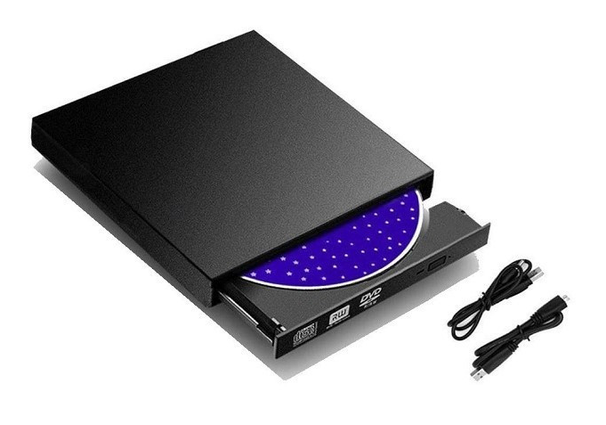
b) Đâu là thiết bị ổ cứng của máy tính?

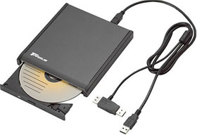
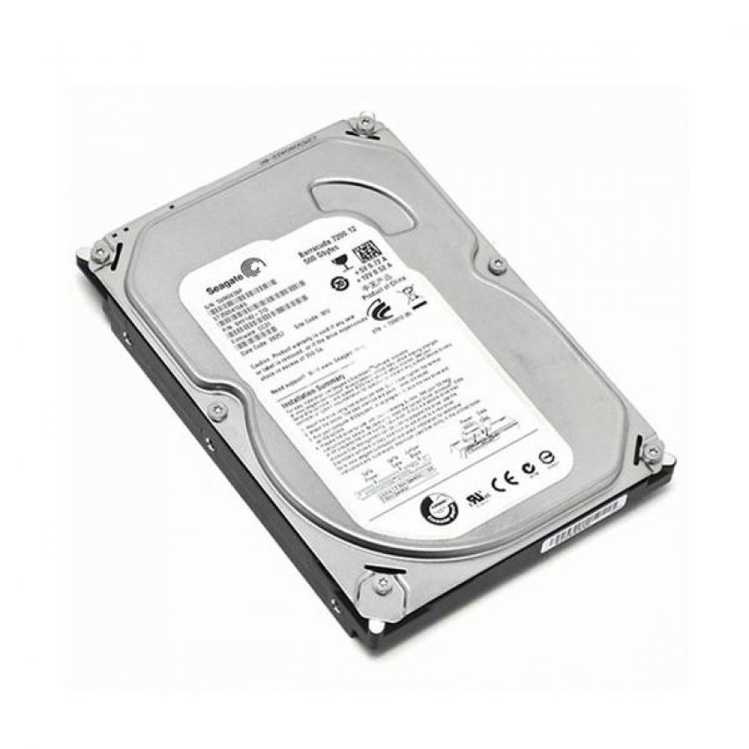
A.
B.
C.
D.

Câu 4 (1,0 điểm): Nối hình ảnh với ý đúng
Thay đổi kích cỡ chữ
Căn lề giữa
Trình bày chữ kiểu gạch chân
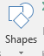
Chèn hình trong văn bản

PHẦN II: THỰC HÀNH (6 điểm)
Câu 1 (2 điểm): Em hãy điền từ, cụm từ (bảng, đối tượng nào đó, hình, tranh/ảnh, căn đều hai bên) thích hợp vào chỗ trống để được câu trả lời đúng.
a) Để chèn ............................. vào văn bản, trước tiên ta phải chọn Insert.
b) Để chèn...........................vào văn bản, ta chọn
c) Để chèn............................vào văn bản, ta chọn 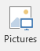
d) Để chèn................................vào văn bản, ta chọn 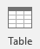
e) Để .............................................đoạn văn bản, ta chọn
Câu 2 (4 điểm): Khởi động phần mềm Microsoft Word em hãy gõ và trình bày văn bản sau:
ĐOÀN THUYỀN ĐÁNH CÁ
Mặt trời xuống biển như hòn lửa
Sóng đã cài then, đêm sập cửa
Đoàn thuyền đánh cá lại ra khơi,
Câu hát căng buồm cùng gió khơi

ĐÁP ÁN ĐỀ KIỂM TRA CUỐI KÌ 1 MÔN TIN HỌC LỚP 5
Năm học 2023 – 2024

PHẦN I: TRẮC NGHIỆM (5 điểm)
Câu hỏi | 1 | 2 | 3 | 4 | 5 | 6 | 7 | 8
Đáp án | B | C | B | A | A | A | B | A
Điểm | 0,5 | 0,5 | 0,5 | 0,5 | 0,5 | 0,5 | 0,5 | 0,5
Câu 9 (1 điểm): Nối hình ảnh với ý đúng
Thay đổi kích cỡ chữ
Căn lề giữa
Trình bày chữ kiểu gạch chân

Chèn hình trong văn bản
PHẦN II: THỰC HÀNH (5 điểm)
Câu 1 ( 2 điểm)
a) Để chèn đối tượng nào đó vào văn bản, trước tiên ta phải chọn Insert.
b) Để chèn hình vào văn bản, ta chọn
c) Để chèn tranh/ảnh vào văn bản, ta chọn
d) Để chèn bảng vào văn bản, ta chọn
e) Để căn đều hai bên đoạn văn bản, ta chọn
Câu 2 ( 3 điểm)
- Gõ đúng các từ và trình bày đẹp được 3 điểm, gõ không chính xác từ tùy thuộc vào tỉ lệ sai để cho điểm.

